SEGUICI

PESARO CAPITALE DELLA CULTURA 2024
URBINO – FIORENZUOLA E CASTEDIMEZZO – PESARO FANO – GRADARA - MONDAINO
SULLE ORME DI DANTE

DAL 16 AL 19 MAGGIO 2024

4 GIORNI | 3 NOTTI
DA € 420 p.p
Supplemento Singola € 75 | Riduzione 3° Letto € 10
Doppio uso singola + € 100

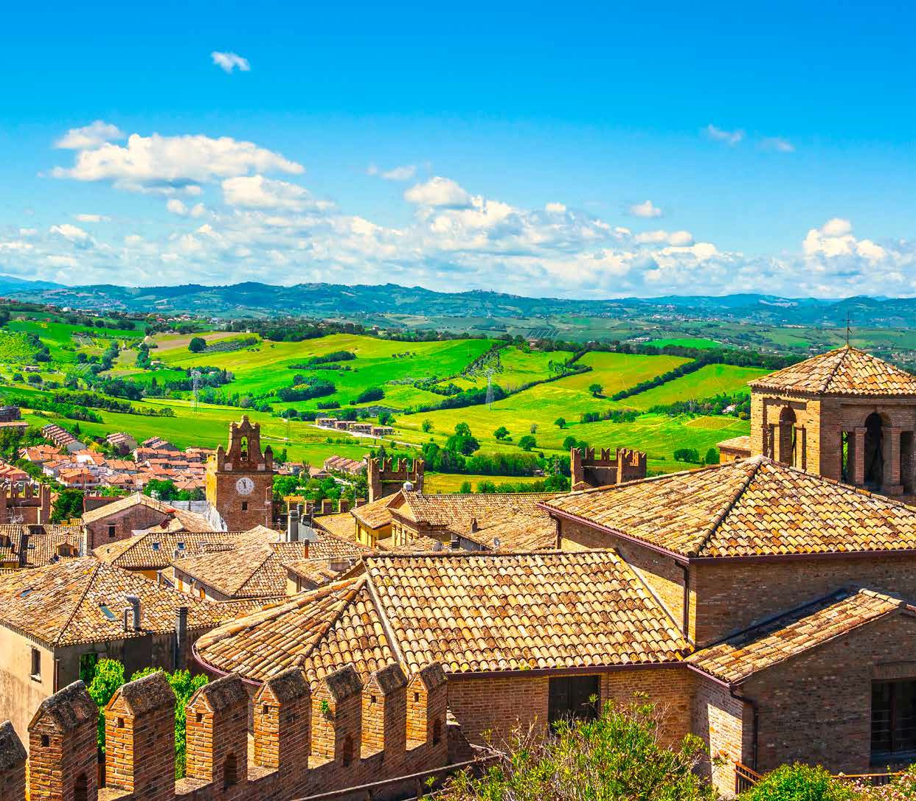
LA QUOTA COMPRENDE
- Bus G.T. di recente costruzione con sistema innovativo riciclo area per tutti i trasferimenti e le escursioni in programma, sistemazione presso Hotel Caravelle/Des Bains a Pesaro, trattamento di mezza pensione, pranzo in hotel 2° e 3° giorno, tutte le visite guidate come da programma, degustazione prodotti tipici con ricetta dantesca, accompagnatore, assicurazione medico bagaglio
LA QUOTA NON COMPRENDE
- Eventuale tassa di soggiorno, ingressi dove previsti, auricolari, mance, extra di carattere personale, assicurazione annullamento facoltativa Euro 25,00, tutto quanto non espressamente indicato alla voce “la quota comprende”

SULLE ORME DI DANTE
PESARO CAPITALE DELLA CULTURA 2024
PROGRAMMA DI VIAGGIO
Primo giorno: Roma – Urbino – Pesaro
Incontro dei partecipanti a Roma Piazzale Ostiense, sistemazione in Bus G.T. e partenza per Urbino. Pranzo libero e visita guidata di Urbino: situata su due delle dolci colline del Montefeltro, città natale di Sanzio, Urbino è uno dei centri più importanti del Rinascimento italiano, di cui ancora oggi conserva appieno l’eredità architettonica; dal 1998 il suo centro storico è patrimonio UNESCO. Adornata da edifici in pietra arenaria e circondata da una lunga cinta muraria in cotto, è una città d’immensa ricchezza storica e artistica. Da semplice borgo divenne la “culla del Rinascimento” e ancora oggi, passeggiando per il suo centro storico, se ne respira l’aria quattrocentesca. La storia dell’antica regione del Montefeltro è legata alle vicende dell’omonima famiglia presente sul territorio fin dal Medioevo come ricorda Dante nel XVII dell’Inferno. (“… dimmi se Romagnuoli han pace o guerra; ch’io fui d’i monti là intra Orbino e ’l giogo di che Tever si diserra”). Al termine della visita trasferimento a Pesaro, sistemazione in hotel, cena e pernottamento

Secondo giorno: Fiorenzuola di Focara – Casteldimezzo - Pesaro
Prima colazione in hotel e partenza per la visita guidata di due borghi immersi nel parco del San Bartolo, Fiorenzuola di Focara e Casteldimezzo. Qui, la bellezza della natura raggiungerà il suo apice, regalandoci panorami mozzafiato e incredibili paesaggi naturalistici. Casteldimezzo, in posizione intermedia tra Gabicce e Fiorenzuola, venne a lungo contesa tra la diocesi di Ravenna e di Pesaro, per poi passare sotto le famiglie nobili dei Malatesta, Sforza e Della Rovere. Fiorenzuola di Focara, così chiamata per i fuochi che venivano accesi nei punti più alti del monte, ci dà il benvenuto con un’antica porta di accesso. Qui si leggono dei versi che Dante Alighieri ha dedicato proprio a questo paesino… “Poi farà sì ch’al vento di Focara, non farà lor mestier voto né preco” ...e la storia prende forma ad ogni parola! Lungo il percorso, potremo ammirare le splendide falesie ricoperte di ginestre scintillanti che si estendono sul mare come un abbraccio della natura. Rientro in hotel per il pranzo. Nel pomeriggio visita guidata di Pesaro. Capitale della Cultura 2024 e Città della Musica che ha dato i natali al grande Compositore Rossini. Passeggiata per le vie della città: tra i monumenti degni di nota la Palla di A. Pomodoro: suggestiva scultura contemporanea è una sfera di bronzo realizzata nel 1998 dal noto scultore; il Villino Ruggeri, una bella costruzione in stile liberty; la Cattedrale con i mosaici, il Palazzo Ducale, il Teatro Rossini (esterno). Rientro in hotel, cena e pernottamento.

Terzo giorno: Fano – Gradara
Prima colazione in hotel e partenza per la visita guidata di Fano “E fa’ saper a’ duo miglior di Fano…”. La città conserva ancora le antiche mura romane e il famoso Arco di Augusto; il centro storico di Fano è un gioiello architettonico conosciuto per le sue strade lastricate, i palazzi e la Cattedrale di San Pietro. Qui si può passeggiare lungo le strade strette e ammirare le attrattive storiche della città come la Torre dell’Orologio, la Porta Maggiore e il Palazzo del Podestà. Una delle piazze principali della città, Piazza XX Settembre, si trova nel cuore del centro storico ed è circondata da palazzi storici. Rientro in hotel per il pranzo. Nel pomeriggio visita guidata di Gradara. Adagiata su un morbido colle, chiamato colle di Giove, ancor oggi è ben riconoscibile la tipica struttura del borgo fortificato medioevale che la caratterizza insieme al Castello di Paolo e Francesca (nella Divina Commedia, i due giovani raffigurano le principali anime condannate alla pena dell’inferno dantesco nel II cerchio cioè quello dei lussuriosi). Le antiche mura difensive lasciano stupiti per la loro imponenza e maestosità. La doppia cinta muraria eretta nel ‘300 è in ottimo stato di conservazione, lunga 800 metri e dotata di ben 14 torri quadrate, merlate e a gola interna. La nostra visita a Gradara termina con una bella e rilassante passeggiata intorno alla fortezza, tra le strette viuzze e le antiche dimore del borgo. Rientro in hotel, cena e pernottamento.

Quarto giorno: Mondaino – Roma
Prima colazione in hotel, visita guidata di Mondaino un emozionante itinerario sui passi della divina commedia tra storia ed aneddoti. Sarete accompagnati da una guida speciale nelle vesti del sommo poeta Dante con visita finale nell’antico Mulino per degustazione finale di tipici prodotti Romagnoli con ricetta Dantesca. Pranzo libero e partenza per il rientro in sede

Per motivi tecnici l’ordine delle visite potrebbe essere modificato

PER INFORMAZIONI E PRENOTAZIONI: 06.77201831 EMAIL BOOKING@3ATOURS.COM DESCRITTIVI COMPLETI SU WWW.3ATOURS.COM

